界面原型
这边是界面原型文档。

一、用户操作界面

1. 登录与注册
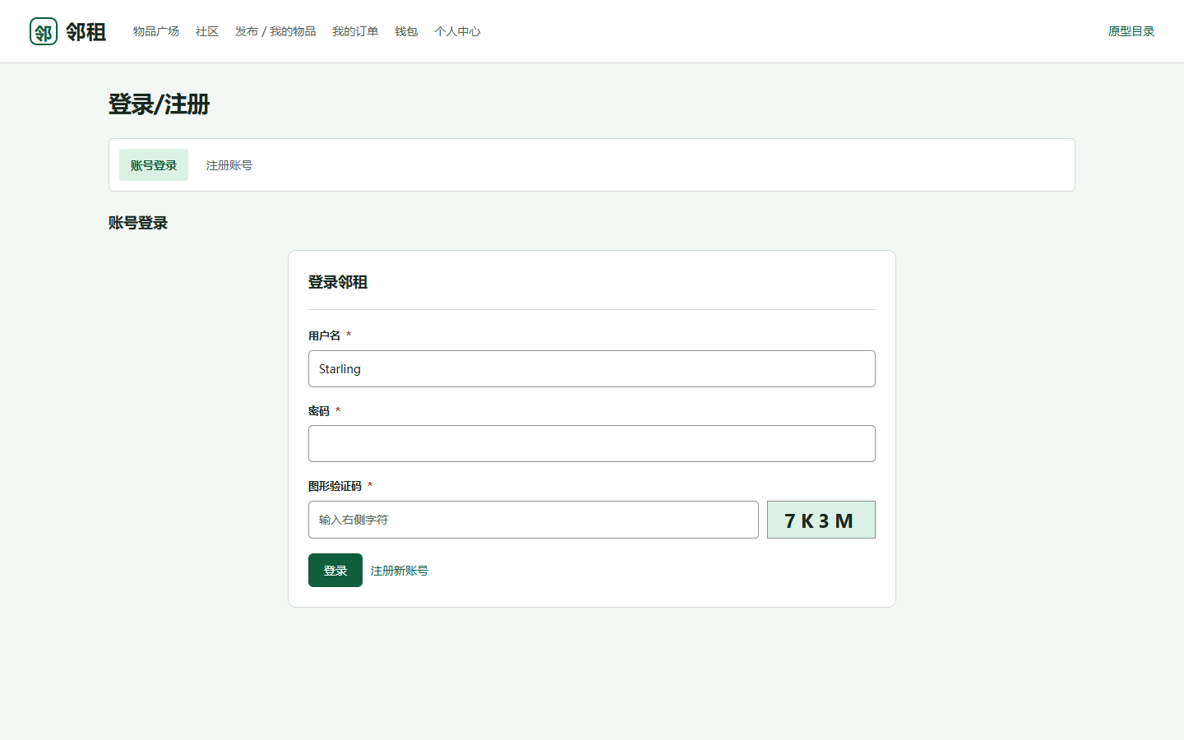
输用户名密码和验证码登录，或者切到注册页。

2. 个人中心
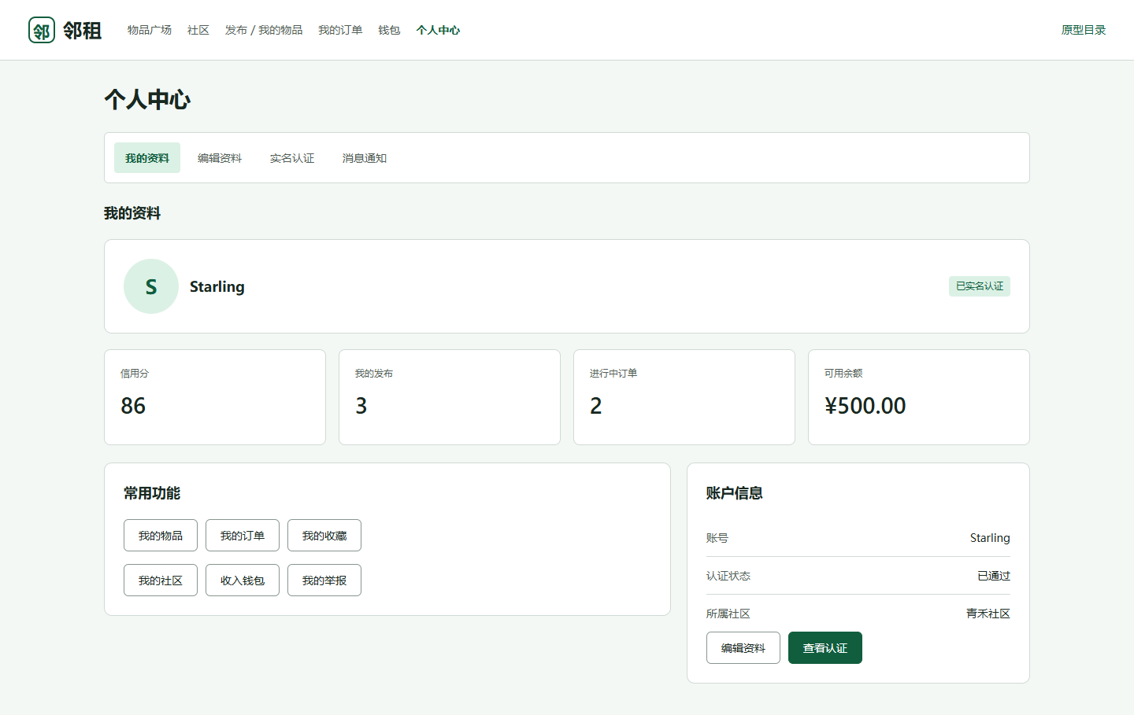
个人中心显示用户资料、认证状态、信用分、物品数量、进行中订单、可用余额，提供常用功能入口。还有编辑资料、实名认证和消息通知。

3. 社区
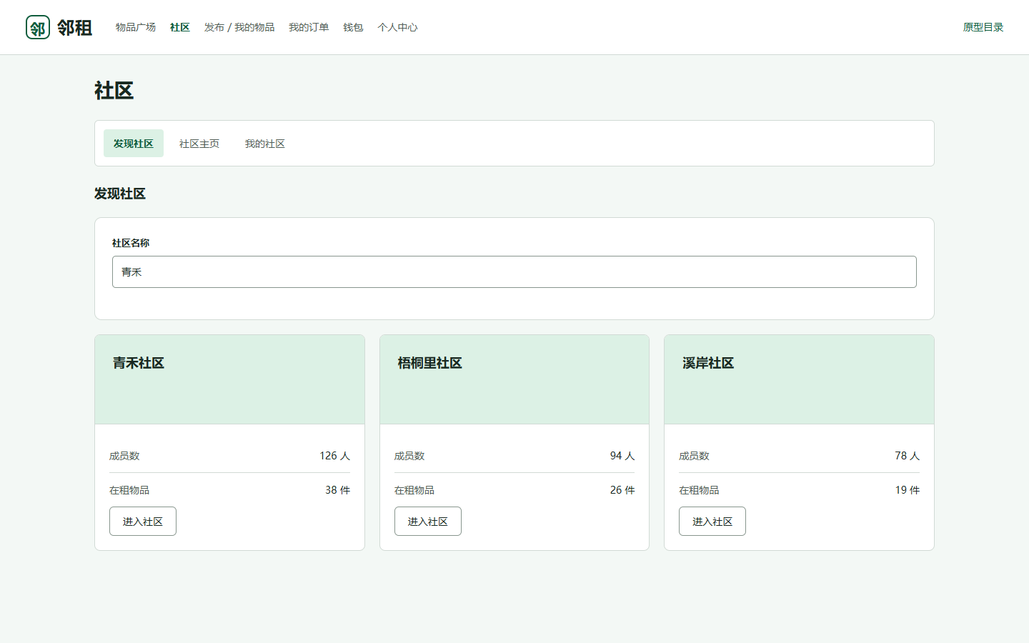
按名称查找社区，查看成员数和在租物品数量，并进入社区主页。还提供社区公告、物品展示和我的社区入口。

4. 物品广场
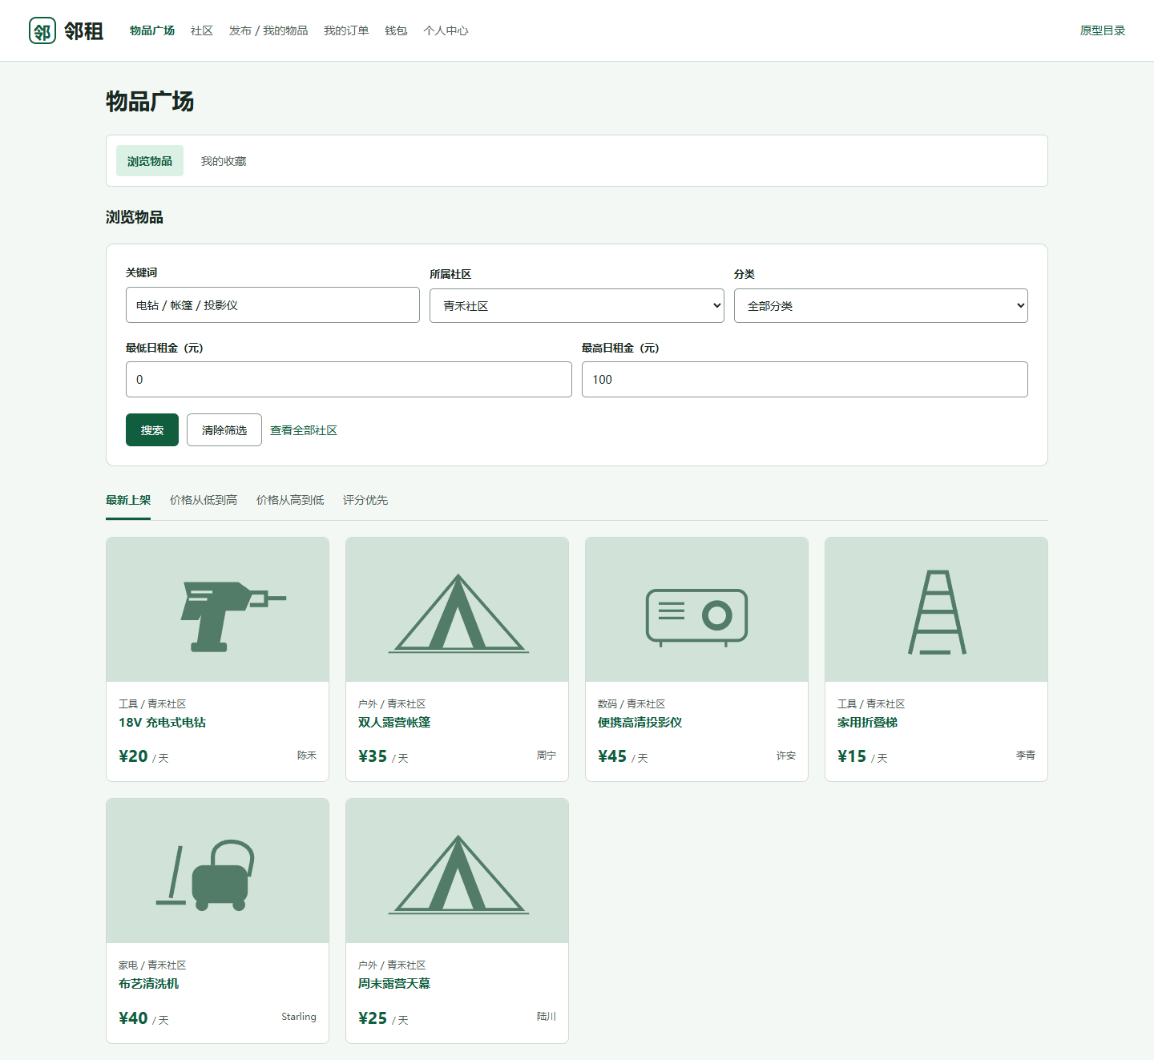
可以按关键词、社区、分类和日租金范围筛选物品，并按价格、评分或上架时间排序。物品卡片展示图片、名称、日租金和出租者，还可以查看收藏。

5. 物品详情
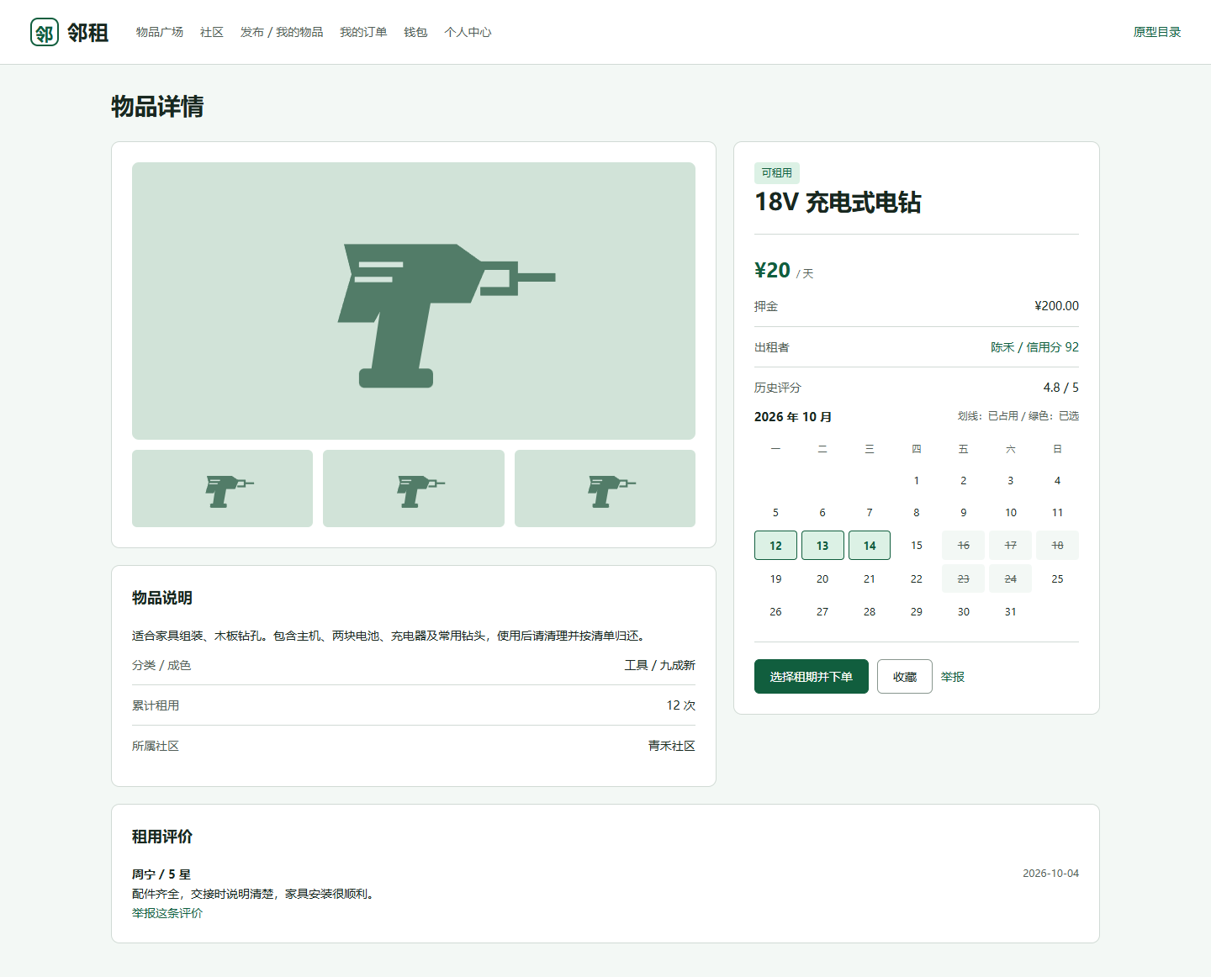
展示图片、描述、成色、日租金、押金、出租者信息和历史评价。用户通过日历查看占用情况，选择租期并下单，还可以收藏或者举报。

6. 物品发布与管理
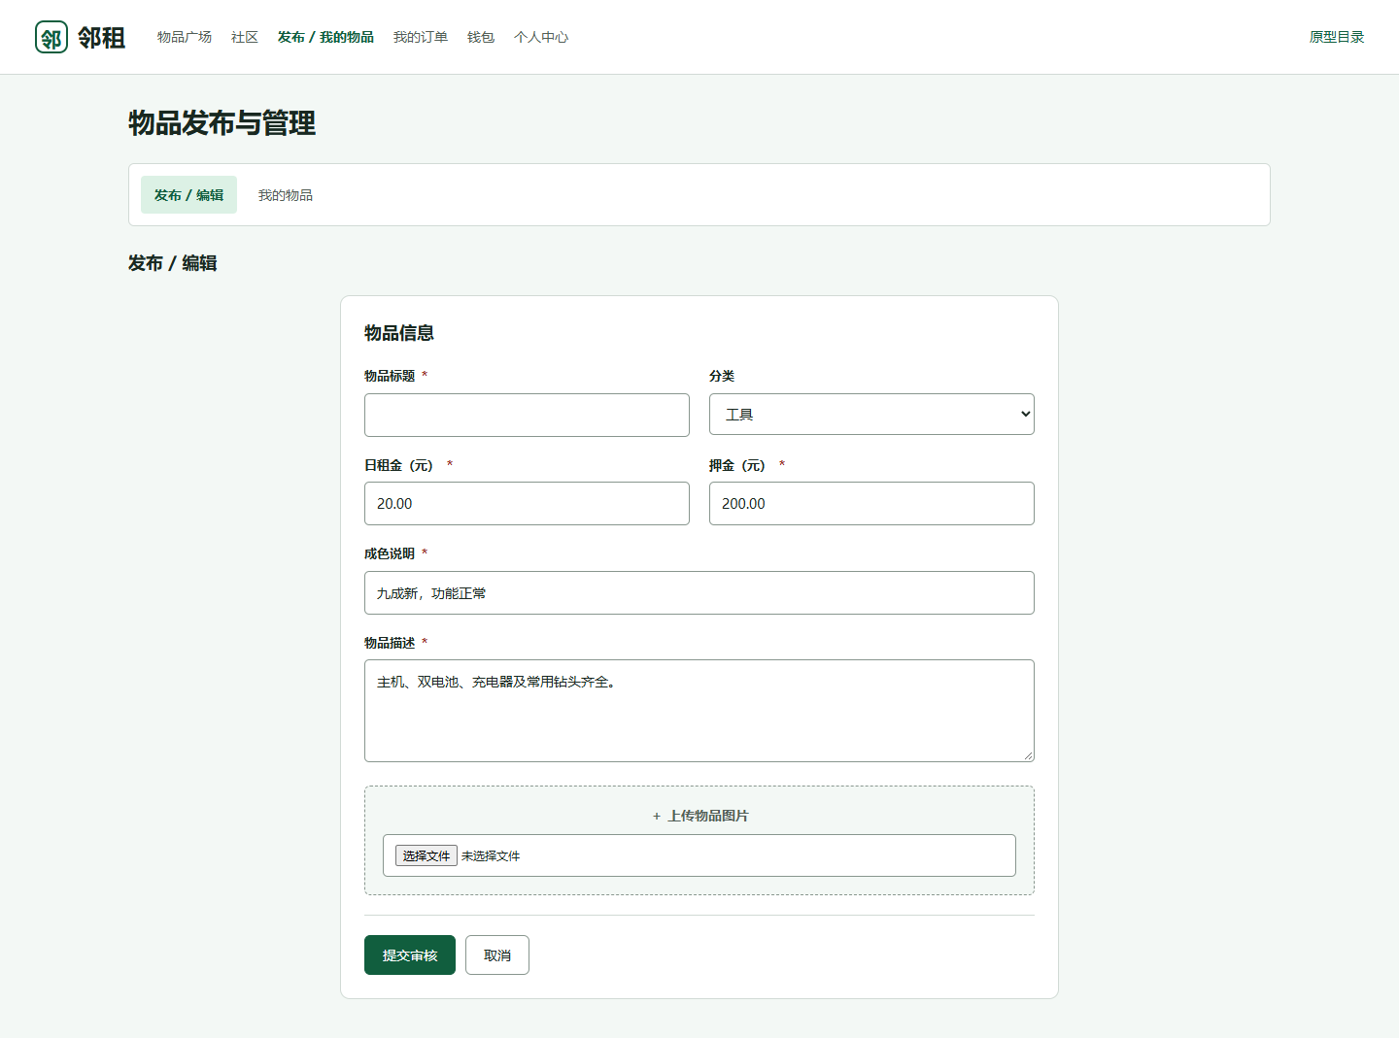
发布和编辑表格，填写标题、分类、日租金、押金、成色及描述，上传图片后提交审核。

7. 我的订单
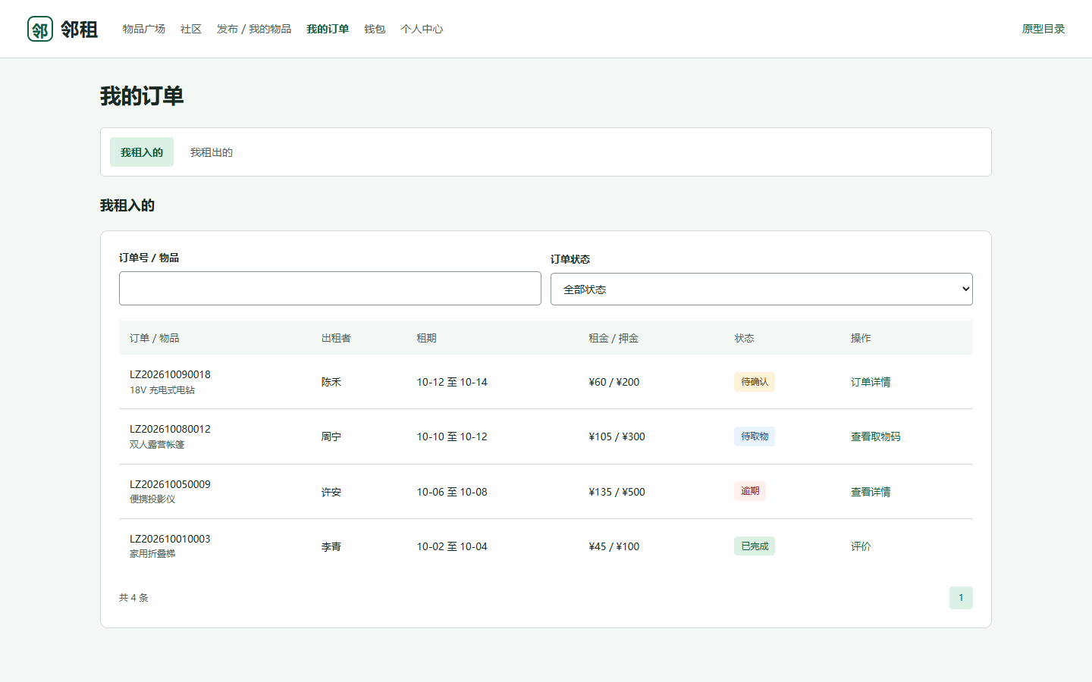
查看租入和租出的订单，支持按订单号、物品及状态筛选。列表展示交易对象、租期、租金、押金和订单状态，并提供订单详情、取物码及评价入口。

8. 订单详情与操作
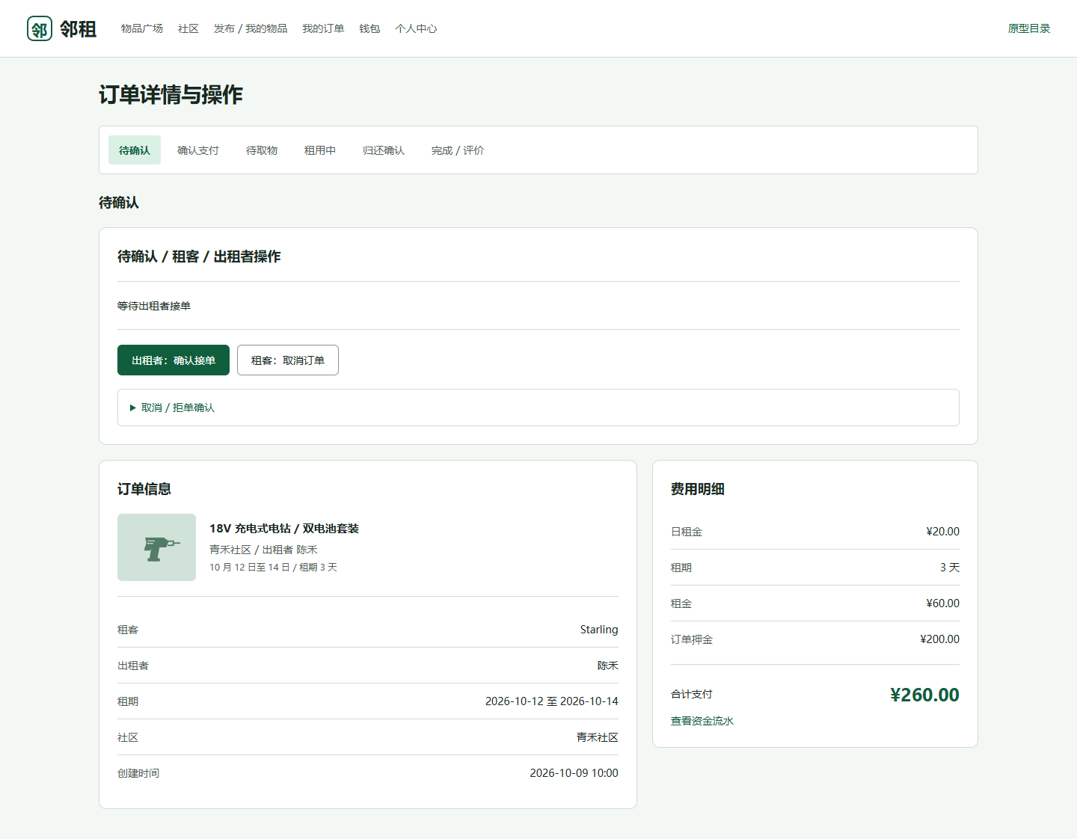
展示待确认订单，包括接单、取消、订单信息与费用明细。还可以通过选项卡展示确认支付、待取物、租用中、归还确认和完成评价等阶段的操作。

9. 钱包
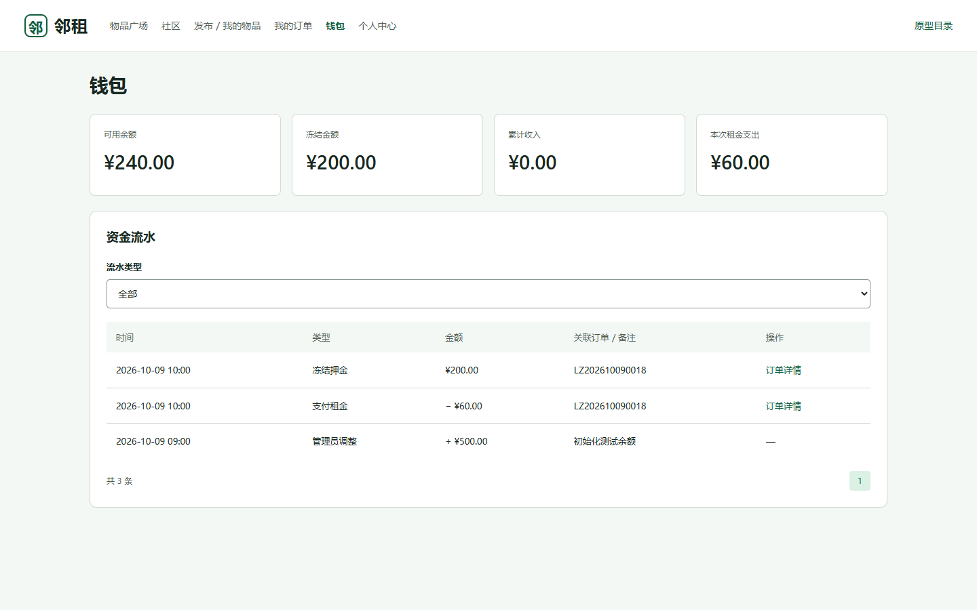
展示可用余额、冻结金额、累计收入和本次租金支出。资金流水按类型筛选，记录时间、金额及关联订单，便于核对租金和押金变化。

10. 纠纷与举报
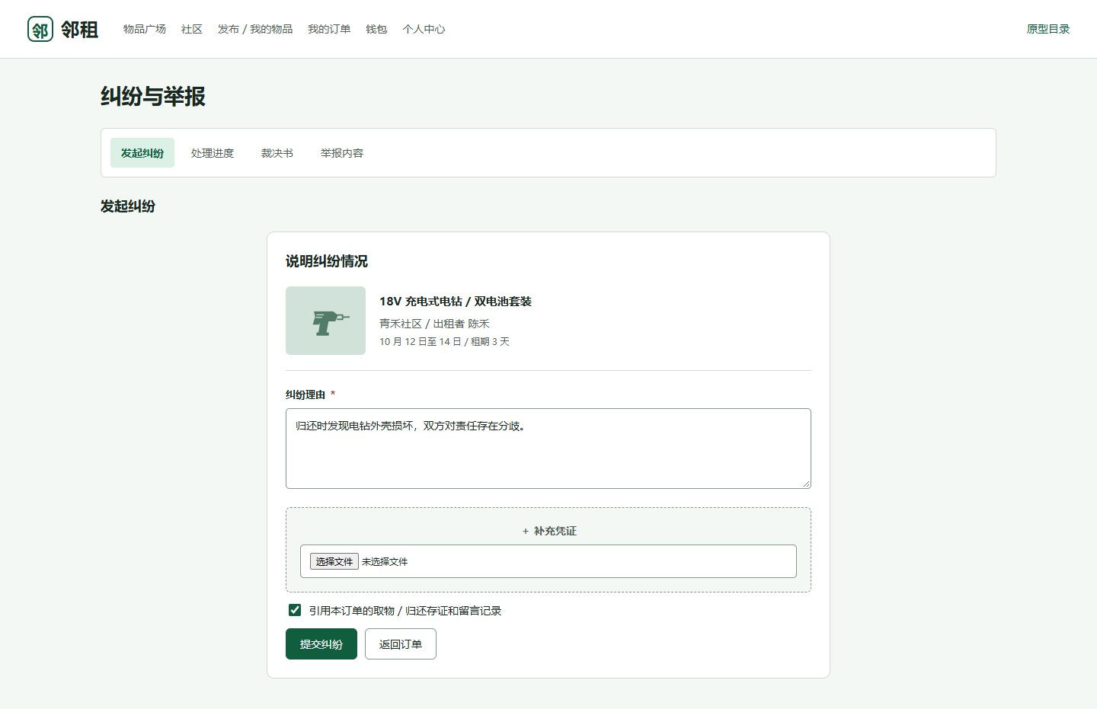
填写纠纷理由、上传凭证，并引用取物、归还存证及留言记录。还可以查看处理进度与裁决书。

二、社区管理员操作界面

11. 社区管理
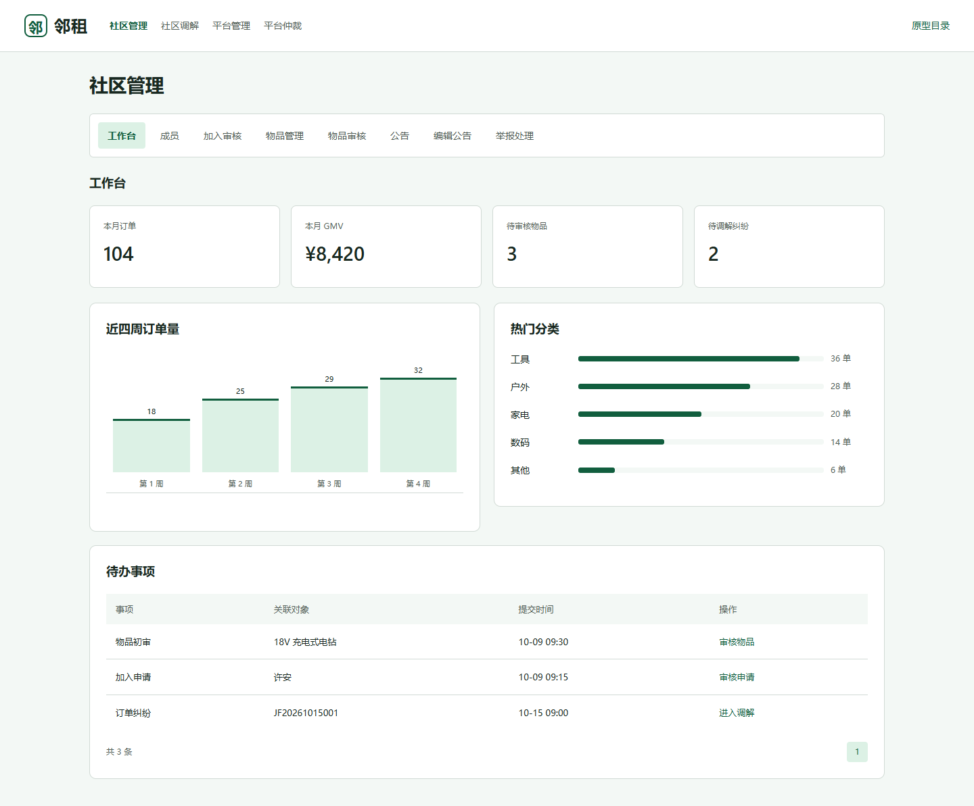
展示本月订单、交易金额、待审核物品、待调解纠纷及待办事项。提供成员管理、加入审核、物品管理与审核、公告编辑和举报处理。

12. 社区调解
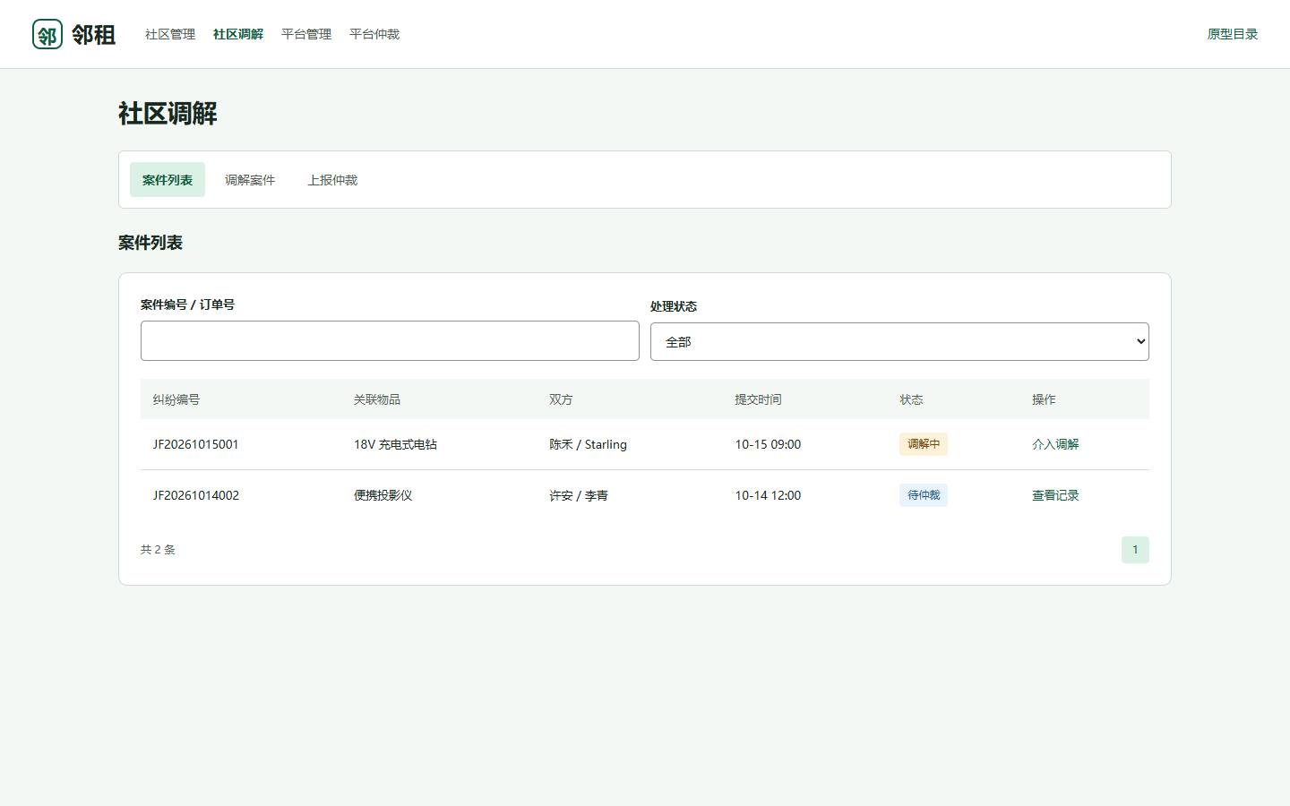
按案件编号、订单号及处理状态查找纠纷，查看关联物品和交易双方。进入案件后核对证据、记录调解意见，未能解决的纠纷可上报。

三、平台管理员操作界面

13. 平台管理
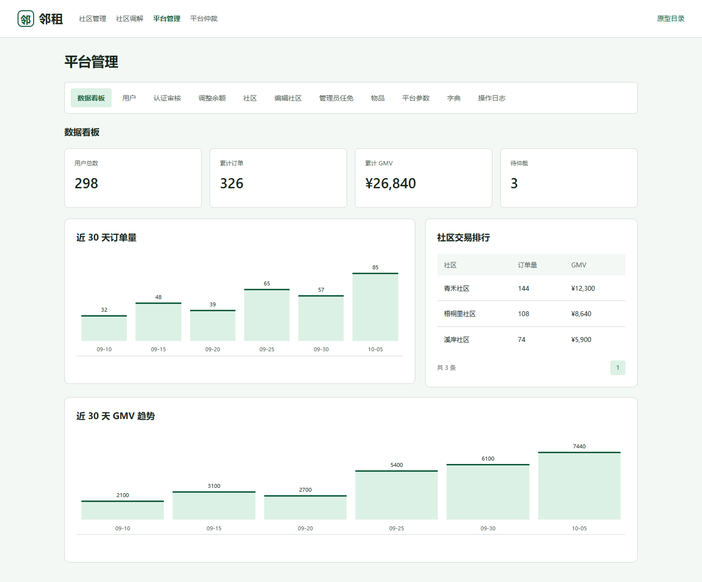
展示用户总数、累计订单、交易金额、待仲裁数量和社区交易排行。提供用户管理、认证审核、余额调整、社区管理、管理员任免、物品管理、平台参数、字典和操作日志。

14. 平台仲裁
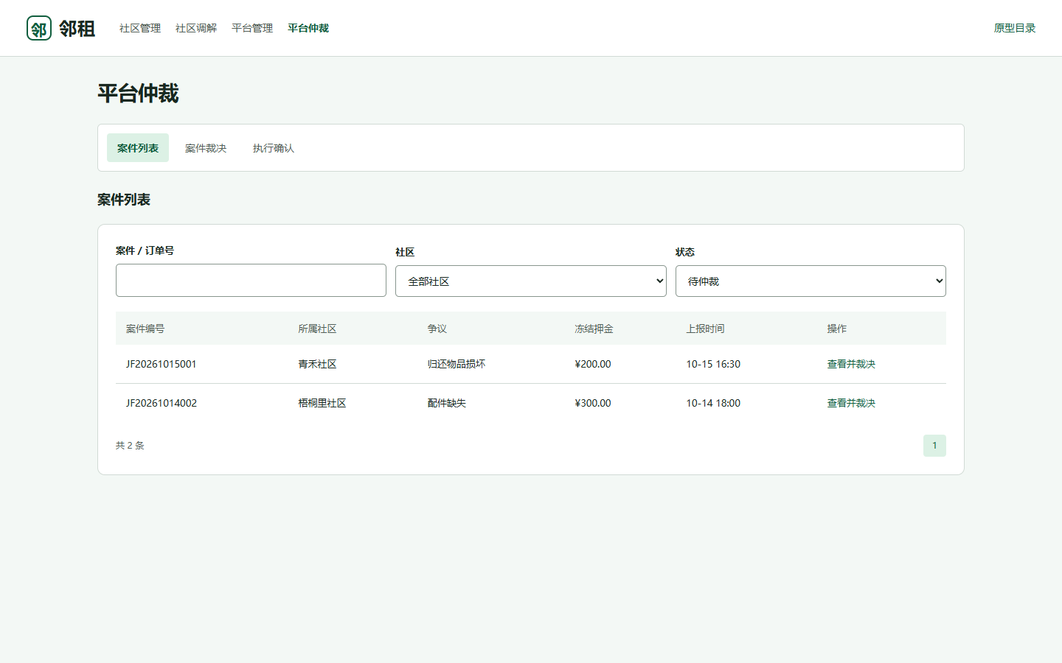
按案件、社区和状态筛选待仲裁纠纷，查看争议内容及冻结押金。同页提供案件裁决与执行确认界面，用于核对证据、填写裁决理由和确认资金处理结果。

